
Sprawozdanie z pracowni specjalistycznej
Systemy wbudowane

Tytuł: Wyświetlanie liczb na wyświetlaczach 7-segmentowych. Kod BCD

Wykonujący: Monika Słowikowska, Filip Rutkowski

Numer grupy PS: 9

Numer zespołu: 6

Numer pracy laboratoryjnej: 4

Studia dzienne
Kierunek: Informatyka
Semestr: VI
Prowadzący ćwiczenie: prof. dr hab. inż. Salauyou Valery

- Zadanie 1
Wyświetl dwucyfrową liczbę A = a1a0 w kodzie BCD na ekranach HEX1 i HEX0, informuj w przypadku nieprawidłowych kodów numerycznych: 1010 - 1111, z następującym przyporządkowaniem pinów:
Wyprowadzenia | Piny
a1 | SW[7:4]
a0 | SW[3:0]
error a1 | LEDR[9]
error a0 | LEDR[8]
[a1] | HEX1
[a0] | HEX0

Wartości przełączników SW [7: 0] mają być również wyświetlane na LEDR [7: 0].

Wskazówka: opracuj projekt decoder_hex_10 (input[3:0]x, output[0:6]h).

Kod w języku Verilog:

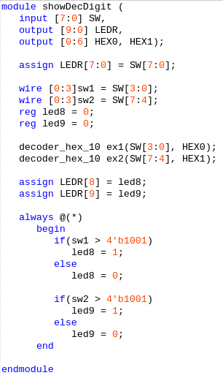

Główny moduł

Moduł pomocniczy

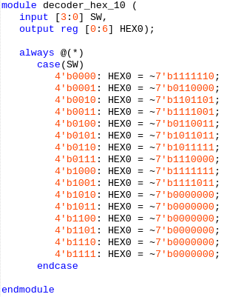
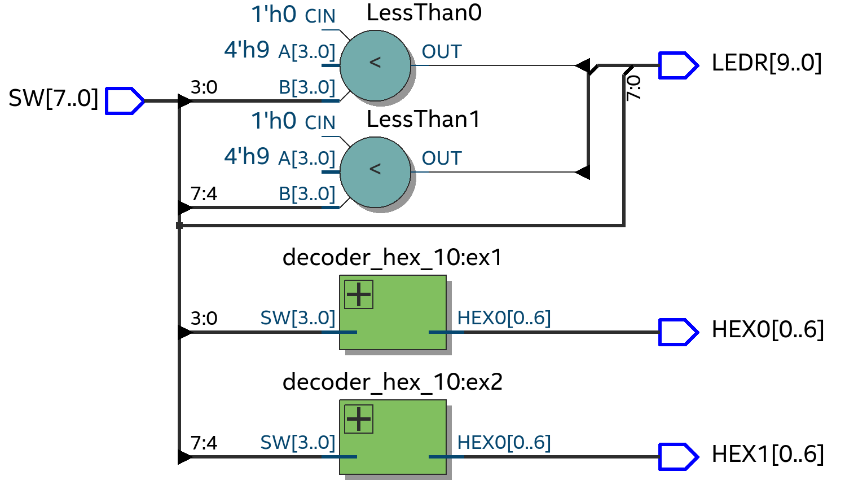

Wyniki syntezy:

Wyniki symulacji:

Wnioski:
Za pomocą 8 przełączników (SW[0 - 7]) możemy wyświetlić dowolną liczbę dwucyfrową na wyświetlaczach HEX0 i HEX1. Przełączniki SW[0 - 3] służą do obsługi wyświetlacza HEX0, podczas gdy SW[4 - 7] odpowiadają za wyświetlacz HEX1. Jeżeli któryś z dekoderów otrzyma sygnał przekraczający cyfrę 9 (1001) diody LED[8] lub LED[9] zasygnalizują, który z wyświetlaczy otrzymał nieprawidłową wartość, wyświetlacze natomiast nie będą pokazywać żadnej wartości.

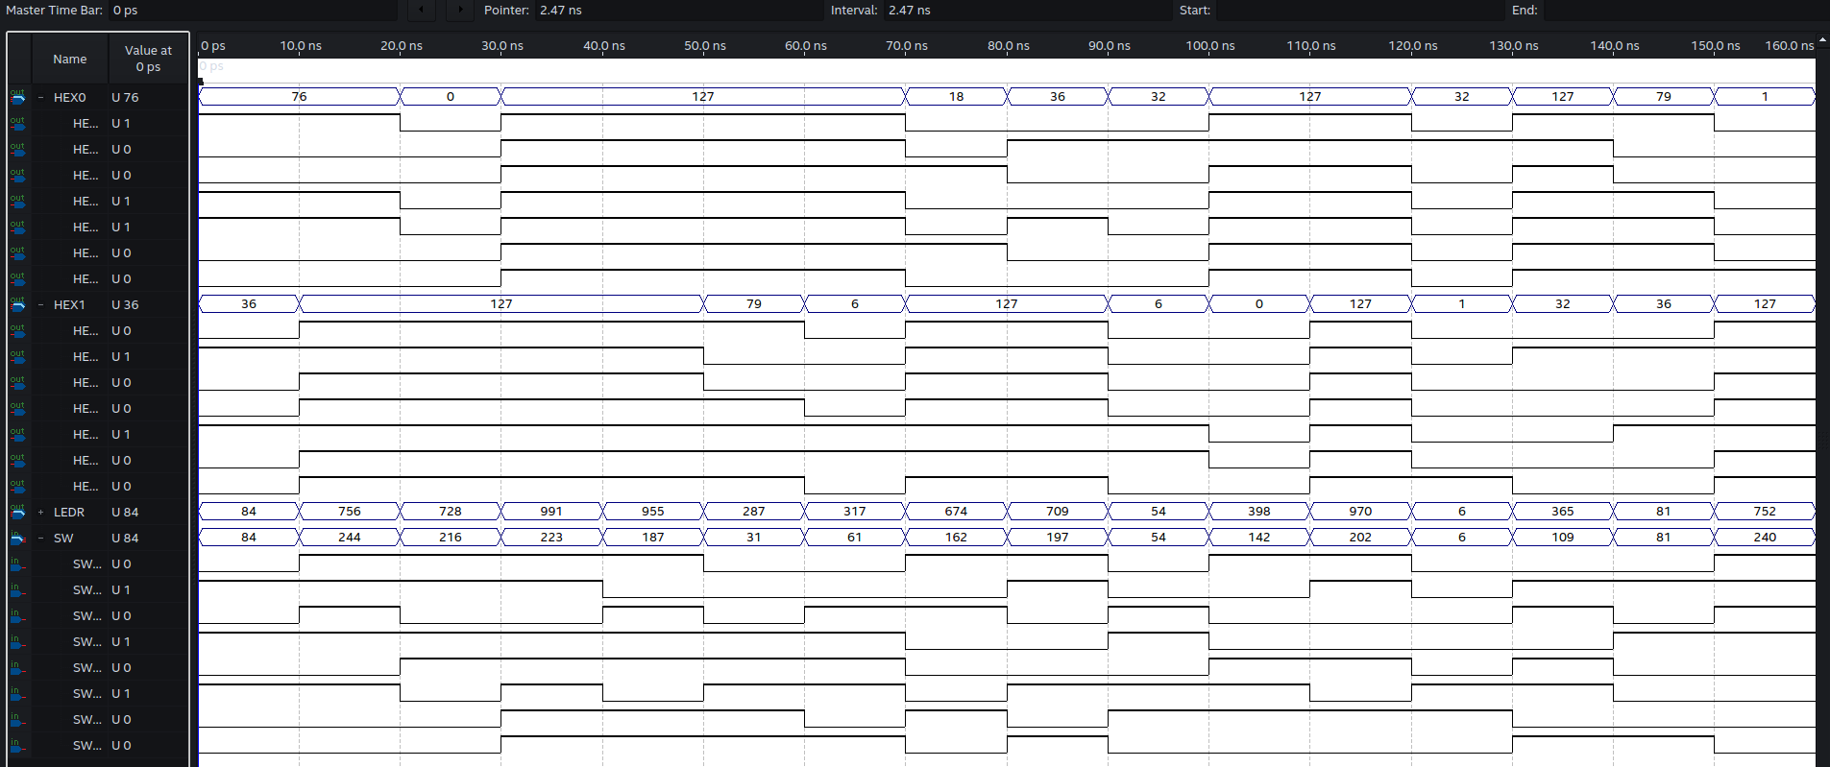
- Zadanie 2
Wyświetl dwucyfrową liczbę szesnastkową B = b1b0 na wyświetlaczach HEX1, HEX0.

Wskazówka: opracuj projekt decoder_hex_16 (input[3:0]x, output[0:6]h).

Kod w języku Verilog:

Moduł główny

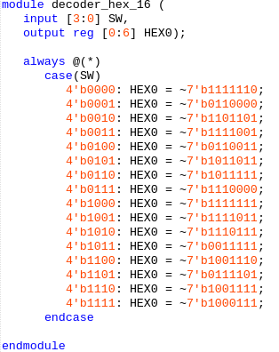
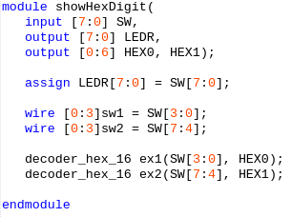

Moduł pomocniczy

Wyniki syntezy:

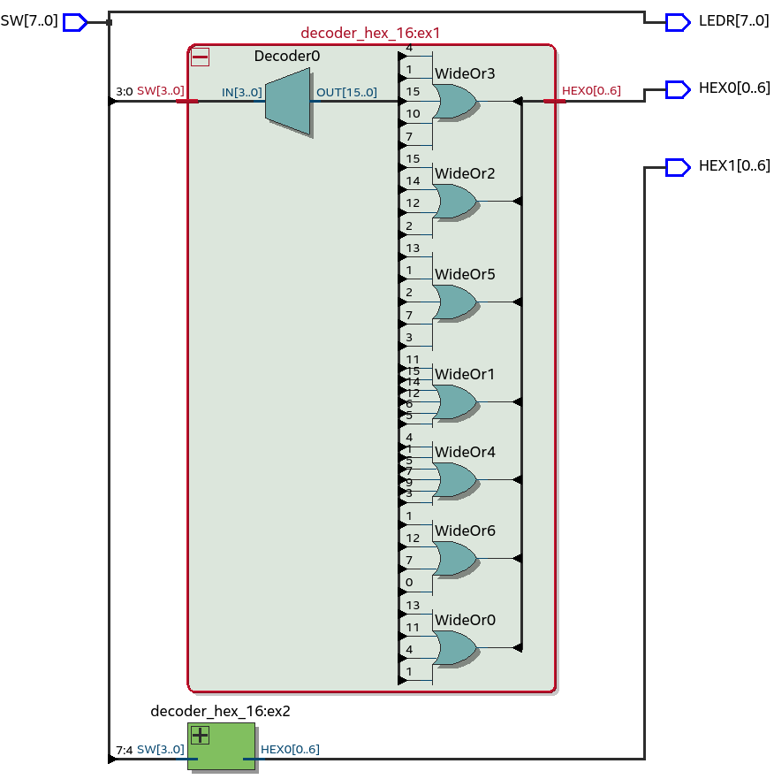

Wyniki symulacji:

Wnioski:
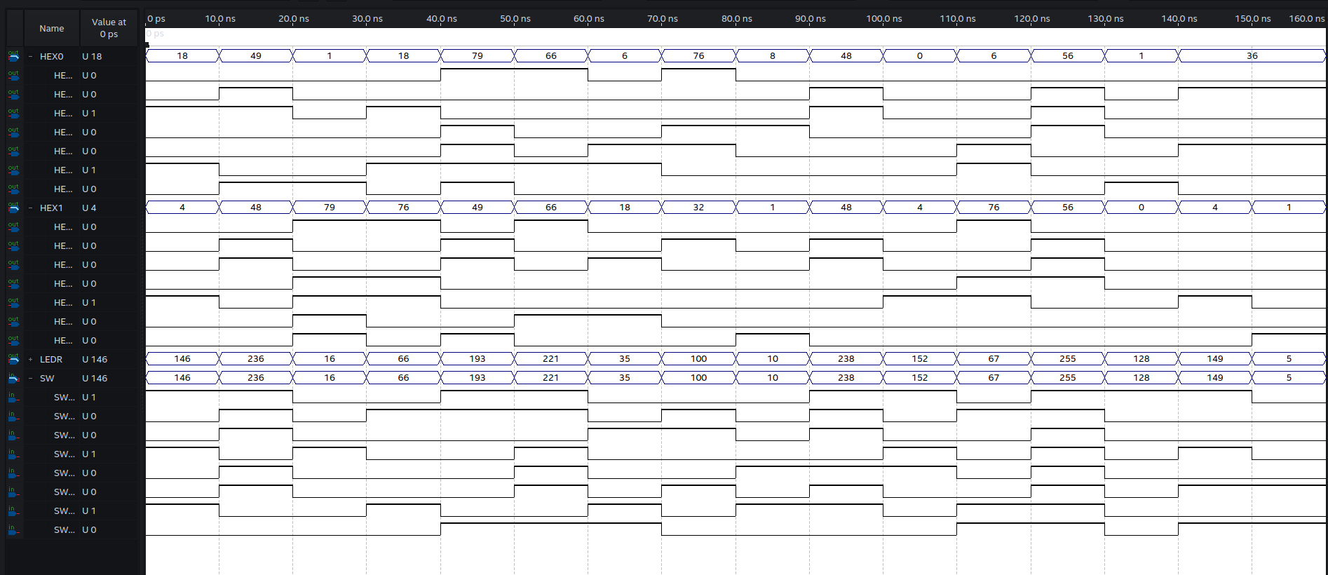
W tym zadaniu użyliśmy dwóch dekoderów szesnastkowych. Każdy z nich jest połączony do 4 przełączników dzięki, którym możemy zakodować 4 bitowe słowo, które zostanie przetłumaczone przez dekoder i wyświetlone na wyświetlaczu.

- Zadanie 3
Opracuj projekt binary_BCD_4_bits, który konwertuje 4-bitową liczbę binarną V =v3v2v1v0 do postaci dwucyfrowej D = d1d0 w kodzie BCD (tab. 1, rys. 1).
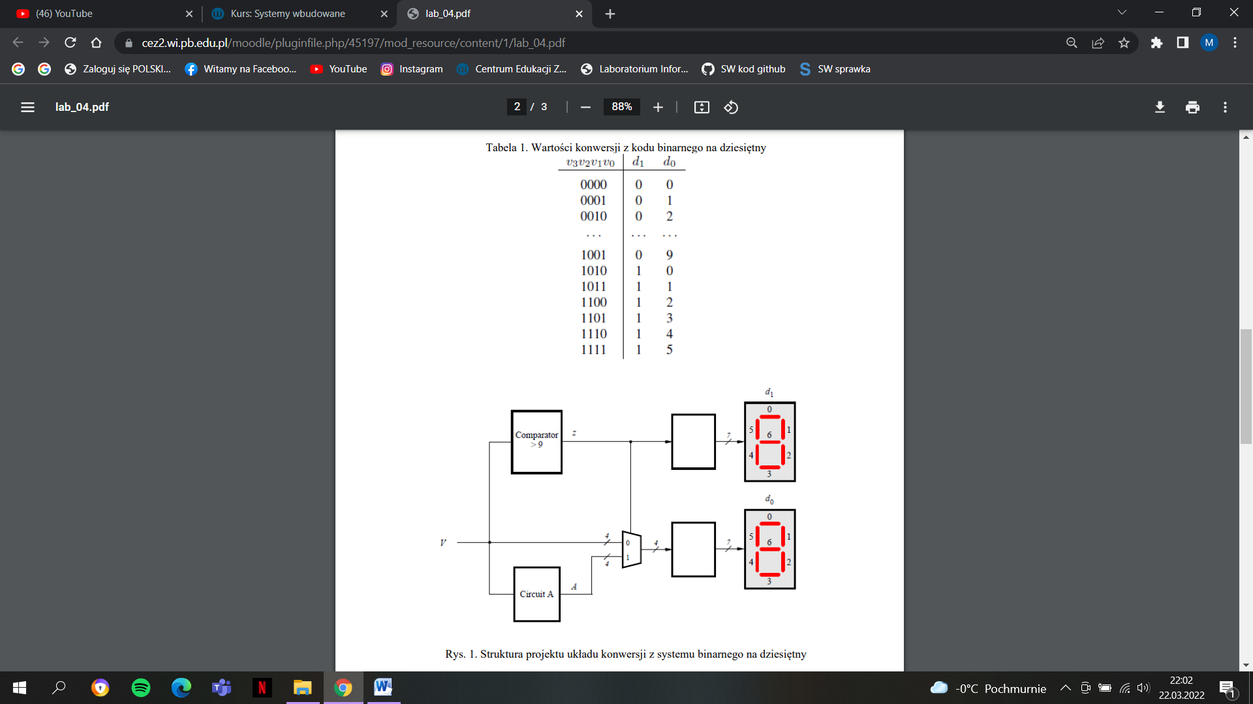

Kod w języku Verilog:

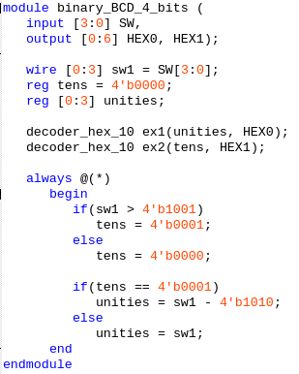
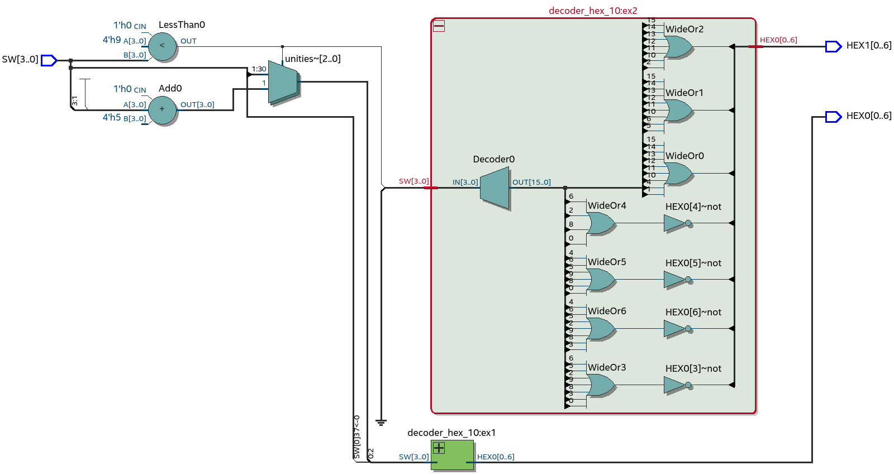

Wyniki syntezy:

Wyniki symulacji:

Wnioski:

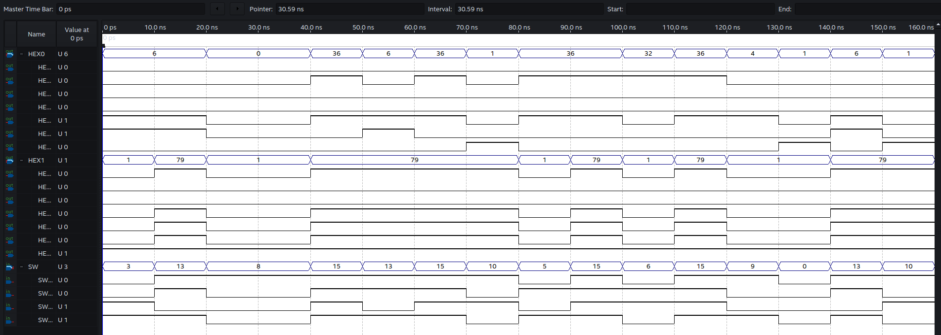
Korzystając z dekodera z zadania pierwszego, instrukcji warunkowych, instrukcji @always oraz dwóch zmiennych pomocniczych udało nam się stworzyć konwerter zamieniający czterobitowy kod BCD podany przez przełączniki na liczbę dziesiętną.

- Zadanie 4
Opracuj moduł adder_BCD_2_digits, który dodaje dwie cyfry X i Y w kodzie BCD, i przeniesienie wejściowe cin, wynik jest reprezentowany jako dwucyfrowa suma S = s1s0 także w kodzie BCD.

Wskazówka: użyj układu (zamiast Circuit A), który generuje wartość najniższej cyfry kodu BCD dla sumy wartości S> = 10.
Przypisanie pinów:

Wyprowadzenia | Piny
X | SW[7:4], HEX5
Y | SW[3:0], HEX3
cin | SW[8]
S0 | HEX0
S1 | HEX1
error | LEDR[9]
SW[7:0] | LEDR[7:0]

Kod w języku Verilog:

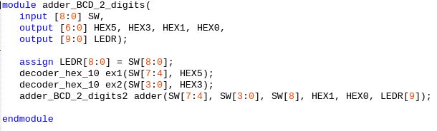
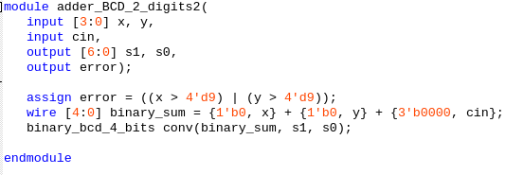
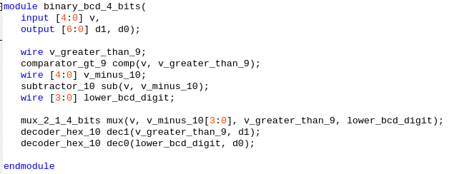

Główny moduł

Moduł pomocniczy

Moduł pomocniczy

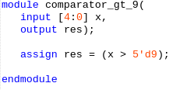
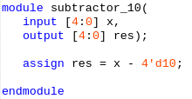
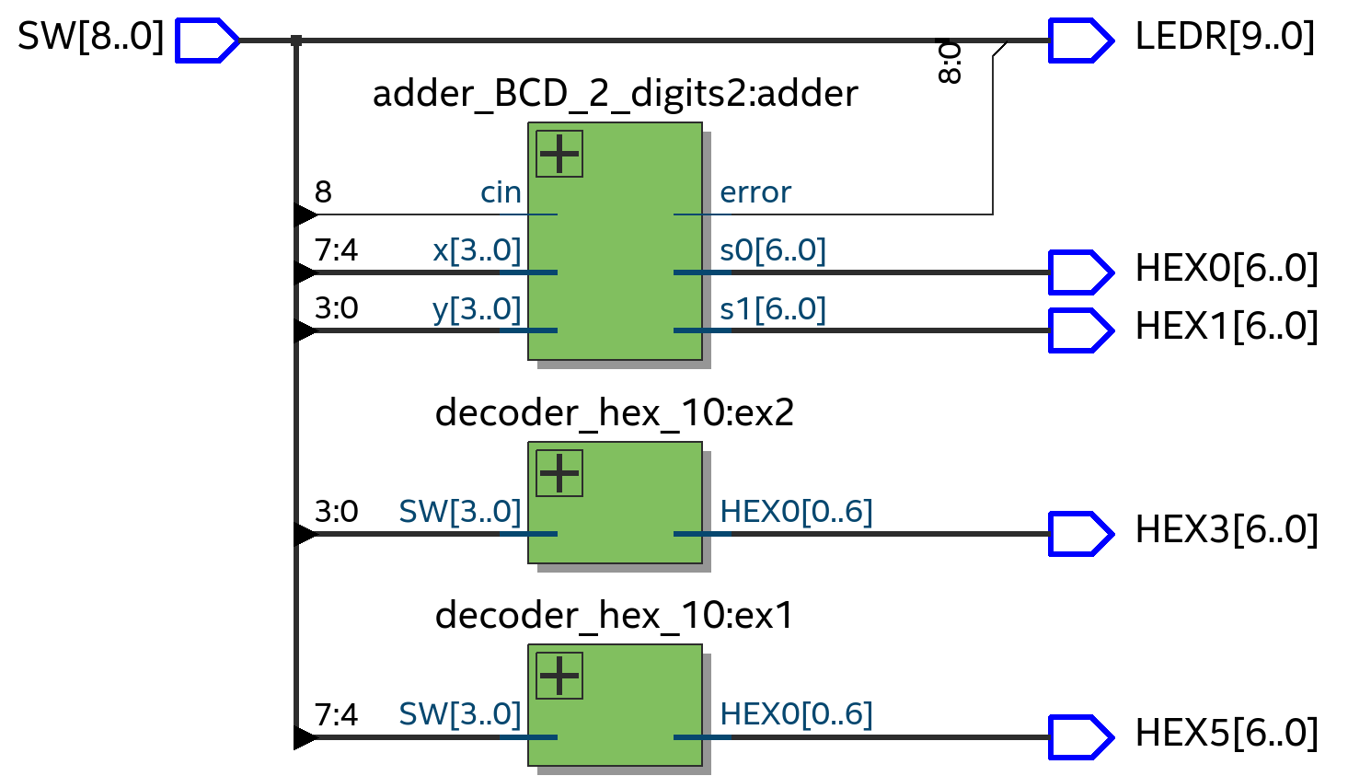

Moduł pomocniczy

Moduł pomocniczy

Wyniki syntezy:

Wyniki symulacji:

Wnioski:

Wykorzystując wiedzę i moduły z poprzednich zadań utworzyliśmy projekt dodający dwie liczby podawane przez przełączniki i wyświetlane na wyświetlaczach HEX3 i HEX5. Suma tych liczb oraz przeniesienia podawanego przez przełącznik SW[8] zostaje wyświetlona na HEX0 i HEX1 w postaci dziesiętnej.

- Opracuj projekt adder_BCD_2_digits_b, który rozwiązuje poprzedni problem algorytmicznie zgodnie z następującym pseudokodem:

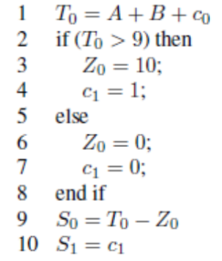

Kod w języku Verilog:

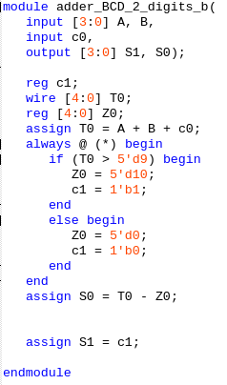
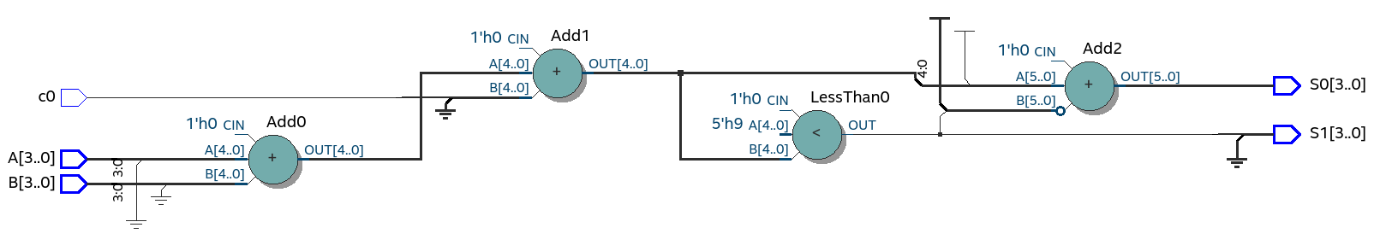

Wyniki syntezy:

Wyniki symulacji:

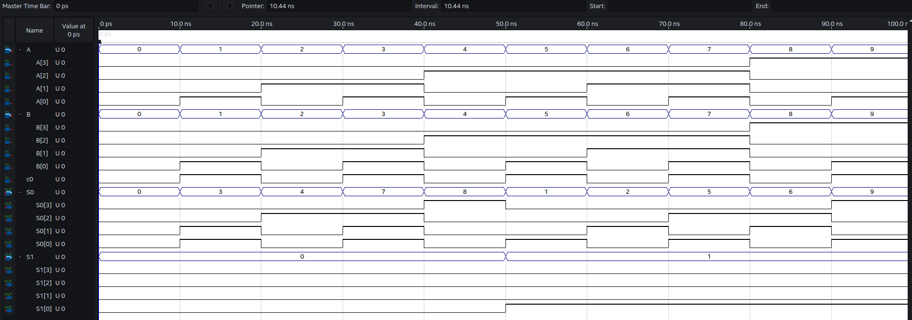

Wnioski:

W powyższym zadaniu opracowaliśmy moduł, który, analogicznie do zadania 4, dodaje dwie cyfry w kodzie BCD oraz przeniesienie wejściowe cin, a następnie wyświetla wynik również w kodzie BCD.
Tym co różni to rozwiązanie od zastosowanego w poprzednim zadaniu jest użyty algorytm. Po dodaniu do siebie obu liczb, porównujemy ich sumę (zmienna T0) do liczby 9 w celu określenia, czy rzeczona suma jest w zapisie dziesiętnym jedno- czy dwucyfrowa. W przypadku dwucyfrowego wyniku ustawiamy wartość Z0 na 10, a c1 na 1. Po wyjściu z instrukcji warunkowej obliczamy cyfrę jedności (S0) i dziesiątek (S1), które zostaną następnie podane do dekoderów i ostatecznie wyświetlone na wyświetlaczach HEX0 i HEX1.

